1.注册功能去除

2.结算互评 cps=商城 cps=分行 4个结算状态（加在订单表）

3.数据整理 后台角色账号设定

4.海报多图，默认一张，添加张图片表（id,item_id,shop_id,file_path）

5.推广链接详细记录，方便统计点击次数（展现量）

添加张推广表（id,item_id,shop_id,sid,con_id,platform_id）

获取推广链接弹出URL推广链接和图片，可分别复制推广。

6.忘记密码（账号+邮箱，账号+手机号）

7.用户管理添加批量导入功能

8.商品搜索添加分类

9.导出的合同信息加上合同编号列。

10.时间查询条件默认显示都取当天

11.合同管理中的横条是否可去除，参考用户管理和结算管理的正常。

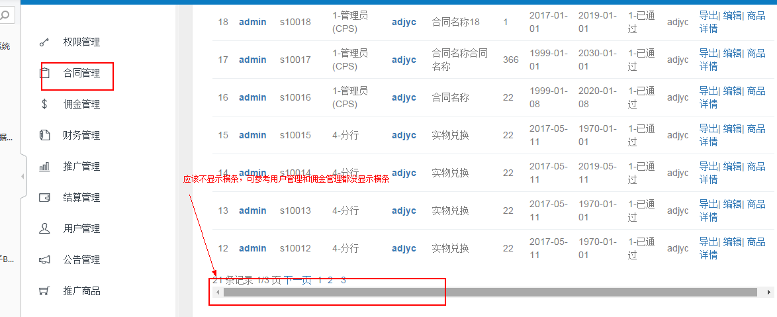

12.账号登录后首页及所有功能看到的是自己级别的统计信息

13.合同查询中，按合同编号查询不对。其它功能查询暂时没测试。

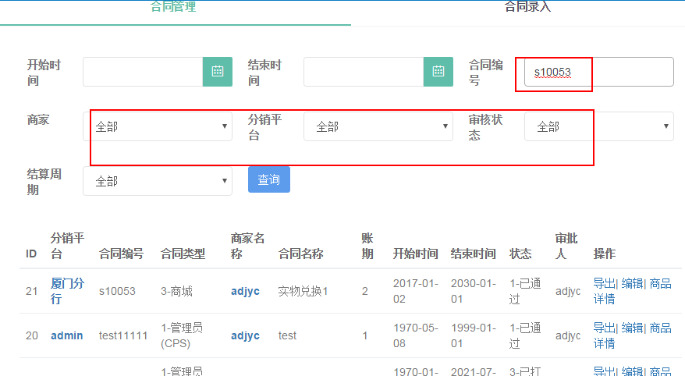

14.账号角色权限初始化场景先增加如下10个账号方便演示：（同3）

CPS平台，

商城，

北京分行，海淀支行，客户经理xxx

西城支行，客户经理xxx

福建分行，厦门支行，客户经理xxx

15.角色功能分配参考如下：（同3）

# 角色功能分配：

合同关系：

渠道级别关系：分行->子机构->客户经理

# 1.CPS平台：

* 1. 权限管理
  2. 用户管理
  3. 公告管理
  4. 海报管理—商品id+商城id
  5. 合同管理
  6. 推广管理
  7. 财务管理—订单信息，结算。
  8. 数据分析
  9. 账号管理

# 商城：

* 1. 联盟公告
  2. 推广管理
  3. 合同管理—查看
  4. 财务管理—订单信息，包括未完成和已结算订单
  5. 数据分析
  6. 账号管理

# 分行：

* 1. 用户管理—导入客户经理
  2. 联盟公告
  3. 合同管理—查看合同列表
  4. 佣金管理—给下级设定分润比例
  5. 财务管理—
  6. 推广管理—查看本行负责推广的商品
  7. 数据分析
  8. 账号管理

# 子机构：

* 1. 联盟公告
  2. 用户管理—导入客户经理
  3. 推广管理
  4. 订单明细
  5. 结算管理
  6. 数据分析
  7. 账号管理

# 客户经理：

* 1. 联盟公告
  2. 推广商品
  3. 订单明细
  4. 结算管理
  5. 数据分析
  6. 账号管理